

**MANUAL DE USUARIO**

**JP-CABINA EXTRACTORA DE GASES Y HUMOS**

**REF. JPCEGH61-AC**

**MODELO 2019**

**JP INGLOBAL**

**JP-CABINA EXTRACTORA DE GASES Y HUMOS**

**REF. JPCEGH1000-DL**

“La información presentada en este manual pertenece a título exclusivo y privativo a **JP INGLOBAL,** sin que su publicación suponga, en modo alguno, que los elementos publicados o en la forma en la cual se presentan, sea del dominio público. En consecuencia, queda terminantemente prohibida su reproducción, así como la fabricación, comercialización y/o distribución o cualquier otra actividad que recaiga sobre los elementos publicados, sin el expreso consentimiento de esta Compañía”.

El presente manual debe permanecer cerca del equipo para estar a disposición del operador ante cualquier consulta. El equipo debe ser utilizado solo de acuerdo a lo establecido en este manual, el cual no puede ser modificado bajo ningún concepto. En el caso de que el cliente necesite una nueva copia del manual deberá ponerse en contacto con JPINGLOBAL Tel: 7568668.

JP INGLOBAL, se reserva el derecho de modificar, total o parcialmente, cualquiera de los datos y especificaciones técnicasque aparecen en esta publicación.

1. **INTRODUCCIÓN**

Gracias por haber adquirido este producto marca JP INGLOBAL. Para obtener el mejor rendimiento del equipo rogamos lea detenidamente estas instrucciones antes de utilizarlo.

Antes de desechar el embalaje asegúrese que se incluyen todas las piezas y que están en buen estado.

**Para seguridad propia y de otros por favor lea y memorice el consejo de seguridad descrito a continuación antes de utilizar el instrumento.**

1. **INSTRUCCIONES DE SEGURIDAD**

**La siguiente sección es una recapitulación de todas la ADVERTENCIAS y PRECAUCIONES contenidas en este manual. Esta información es esencial para la seguridad de la operación de su Cabina Extractora de Gases y Humos. Por favor tome un momento para familiarizarse con el contenido de cada mensaje.**

Antes de conectar el equipo a la red es preciso comprobar lo siguiente:

Comprobar que el equipo esté instalado en una superficie estable y nivelada.

Voltaje y frecuencia del equipo deberán coincidir con el de la red.

* Voltaje: 120 VAC, 1 Fase, Neutro y Tierra.
* Frecuencia: 60Hz.

Conectar el equipo a un regulador de voltaje con una instalación con polo a tierra definida en caso que la red de alimentación tenga una variación de voltaje mayor al 10%.

No golpear ni desarmar el equipo por ningún motivo.

Comprobar que el medio ambiente donde se va instalar no exceda los 35°C de temperatura y 85% de humedad relativa.

No permita que personas no autorizadas manipulen el equipo. Verificar que las personas autorizadas para operar el equipo estén debidamente entrenadas y en lo posible dejar registro de autorización por escrito para la manipulación de este.

Mantenga el aparato aislado de la luz solar, fuertes campos magnéticos y equipos electrónicos que generen ruido eléctrico.

El laboratorio o sitio de trabajo debe tener una excelente limpieza para evitar que partículas abrasivas u otros contaminantes.

 Verificar que no existan sustancias inflamables o explosivas cerca del equipo.

Nunca limpie el equipo, o sus componentes, con químicos o materiales abrasivos.

**DURANTE LA OPERACIÓN:**

Siempre apague su Cabina Extractora de Gases y Humos y desconecte el cable de poder, antes de realizar mantenimiento.

**NADIE APARTE DE UN PROFESIONAL DE SERVICIO TÉCNICO** debe tocar las partes eléctricas y electrónicas del equipo.

Si el equipo no se utiliza de la manera descrita en este manual y se usa con accesorios que no son los recomendados por JP INGLOBAL, podrían presentarse fallas en el equipo por lo cual la empresa no se hace responsable.

Este equipo ha sido diseñado para funcionar en las condiciones siguientes:

* Para uso interior solamente.
* No estar expuesto a humedad, goteras, etc.
* Bajo condiciones estables de suministro de energía eléctrica. La fluctuación del suministro de la red eléctrica no debe superar el 10% ni en voltaje ni en frecuencia.

1. **INSTALACIÓN**
   1. **Locación Física**

La superficie en la que ubique su Cabina Extractora de Gases y Humos debe ser lisa, nivelada y robusta. Asegúrese que la superficie pueda soportar el peso del sistema y todos sus componentes.

**Figura 1. Dimensiones exteriores en mm.**

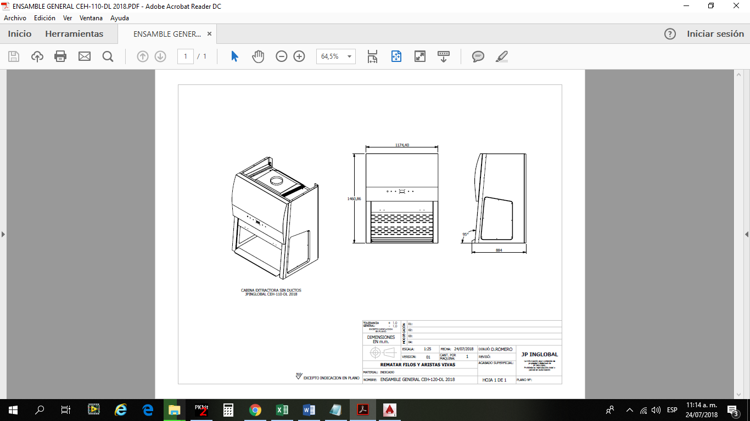

* 1. **Servicios**

**¡PRECAUCIÓN!**

**Antes de realizar cualquier conexión eléctrica, verifique que el suministro de voltaje concuerde con los requerimientos de poder mencionados y con los esquemas de control suministrados con la unidad.**

* + 1. **Requerimientos de electricidad**

|  |  |  |
| --- | --- | --- |
| **Voltaje** | **Frecuencia** | **Corriente** |
| 120 Voltios  1Fase+Neutro+Tierra | 60 Hertz | 15 Amperios |

* 1. **Instale su Cabina Extractora de Gases y Humos.**

Antes de instalar la cabina verifique las medidas del sitio de instalación. En la Figura 2, se detallan los componentes de la Cabina Extractora de Gases y Humos.

Figura 2. Cabina Extractora de Gases y Humos

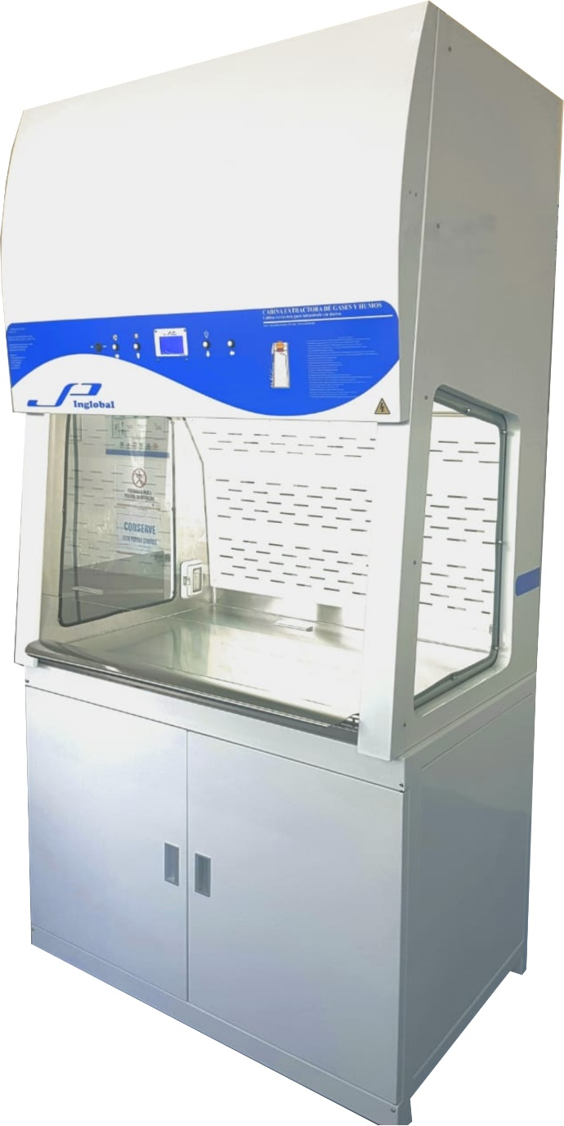

Vidrio Lateral

Panel de Control

Gabinete*

Display

Toma 120VAC

**\* Los componentes de la cabina varían de acuerdo al modelo adquirido**

Antes de realizar cualquier conexión, verifique que las conexiones en la acometida eléctrica del laboratorio correspondan con los de la imagen mostrada en la Figura 3.

De lo contrario realice los ajustes pertinentes para poder garantizar el correcto funcionamiento de la cabina.

Figura 3. Conexión eléctrica de toma de la Cabina

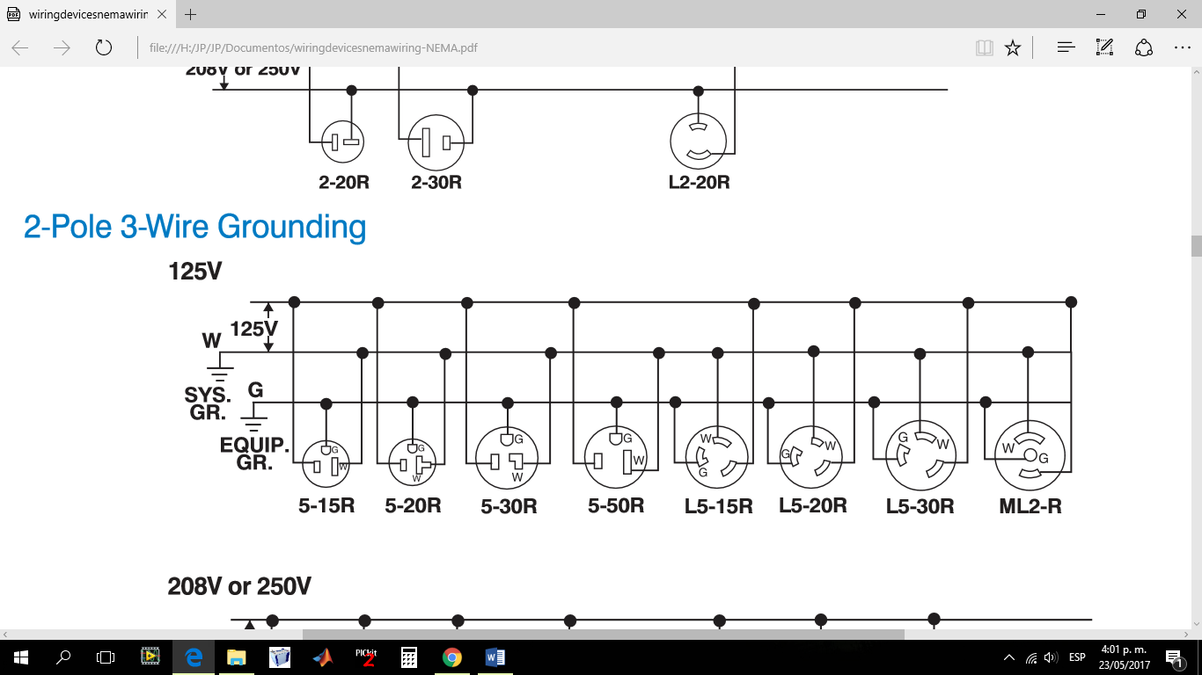

1. **OPERACIÓN**

La Cabina Extractora de Gases y Humos permite al usuario monitorear los componentes que influyen en el funcionamiento de la cabina. Entre estos están:

* Estado de Luz Blanca.
* Estado de Motor Extractor.
* Estado de Filtro.

El monitoreo de los parámetros mencionados anteriormente permiten al usuario verificar constantemente el funcionamiento de la cabina extractora de gases y humos.

Para encender la cabina conecte el cable de poder a un tomacorriente (ver sección 3.2.1) y enciéndala utilizando el switch ON-OFF ubicado en el costado izquierdo del panel de control. Una vez encendido el equipo el Display deberá mostrar el mensaje de la Figura 4. Esto indicara que se conectó correctamente, de lo contrario verifique nuevamente las conexiones.

**Figura 4. Mensaje inicial**

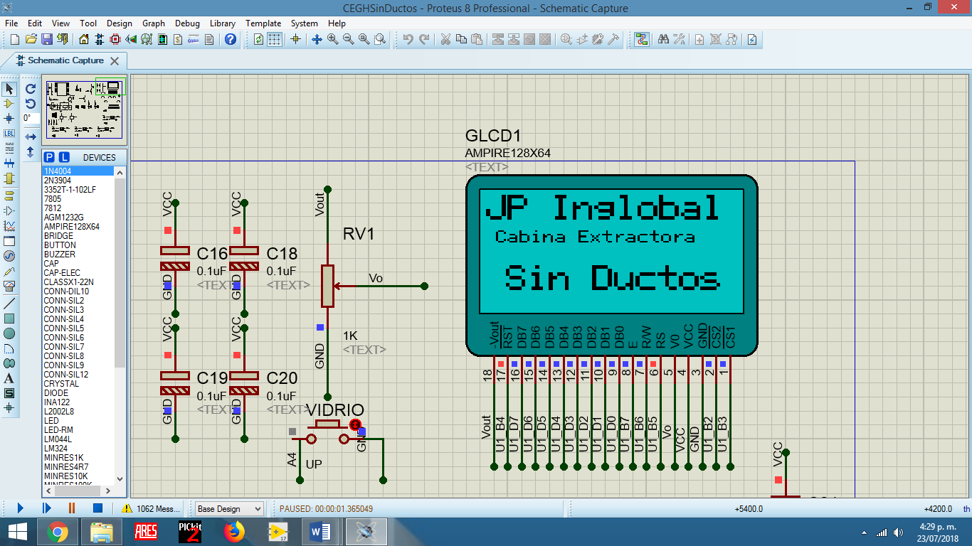

* 1. **Teclado**

El teclado de la Cabina Extractora de Gases y de Humos cuenta hasta con dos opciones dependiendo de la tecla. A continuación se enlistan las funciones de cada una de las teclas de acuerdo a la Figura 4.

Cuando el Display se encuentra en la pantalla principal (ver Figura 8) el teclado tiene las siguientes características:

* **Menú\↑:** Sirve para acceder al Menú de configuraciones de la cabina extractora de Gases y de Humos.
* **Luz\↓:** Modificael estado de la Luz Blanca interna del equipo (ON/OFF).
* **Motor\→:** Modifica el estado del motor extractor (ON/OFF).
* **←:** Retroceso.
  1. **Contraseña de Acceso**

Esta opción permite que solo el operador que tenga conocimiento de la clave de acceso a la cabina pueda manipularla. Evitando que personas no capacitadas manipulen la Cabina Extractora de Gases y Humos.

Para mover el cursor de unidad utilice las teclas → ó ←.

Para modificar el valor de la unidad donde se encuentra el cursor utilice las teclas ↑ ó ↓ como se muestra en la Figura 5.

**Figura 5. Contraseña de acceso**

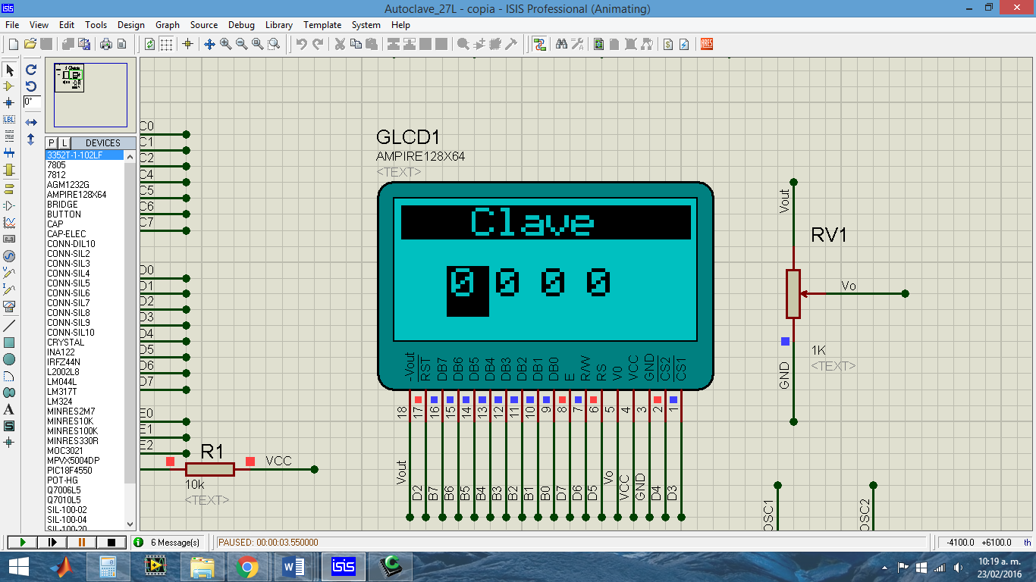

Una vez ubicado el cursor en la última unidad de Izquierda a Derecha, oprima la tecla → para continuar. Si la contraseña ingresada es incorrecta se mostrara el mensaje de la Figura 6. De lo contrario se mostrara el mensaje de la figura 7.

**Figura 6. Contraseña Incorrecta**

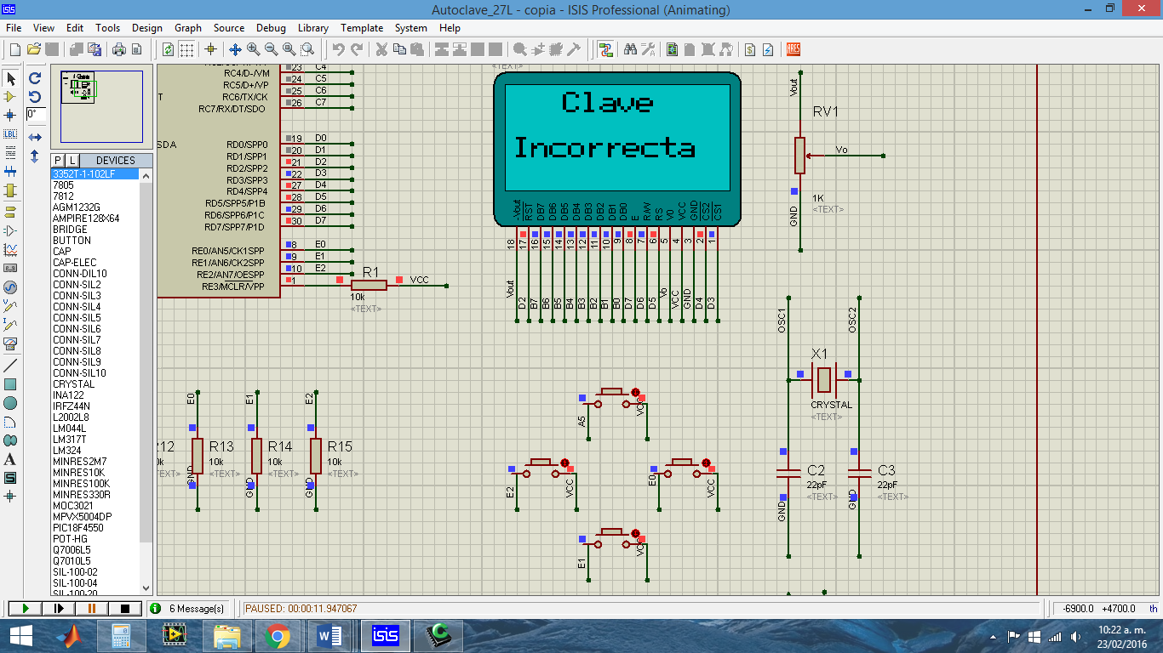

**Figura 7. Contraseña correcta**

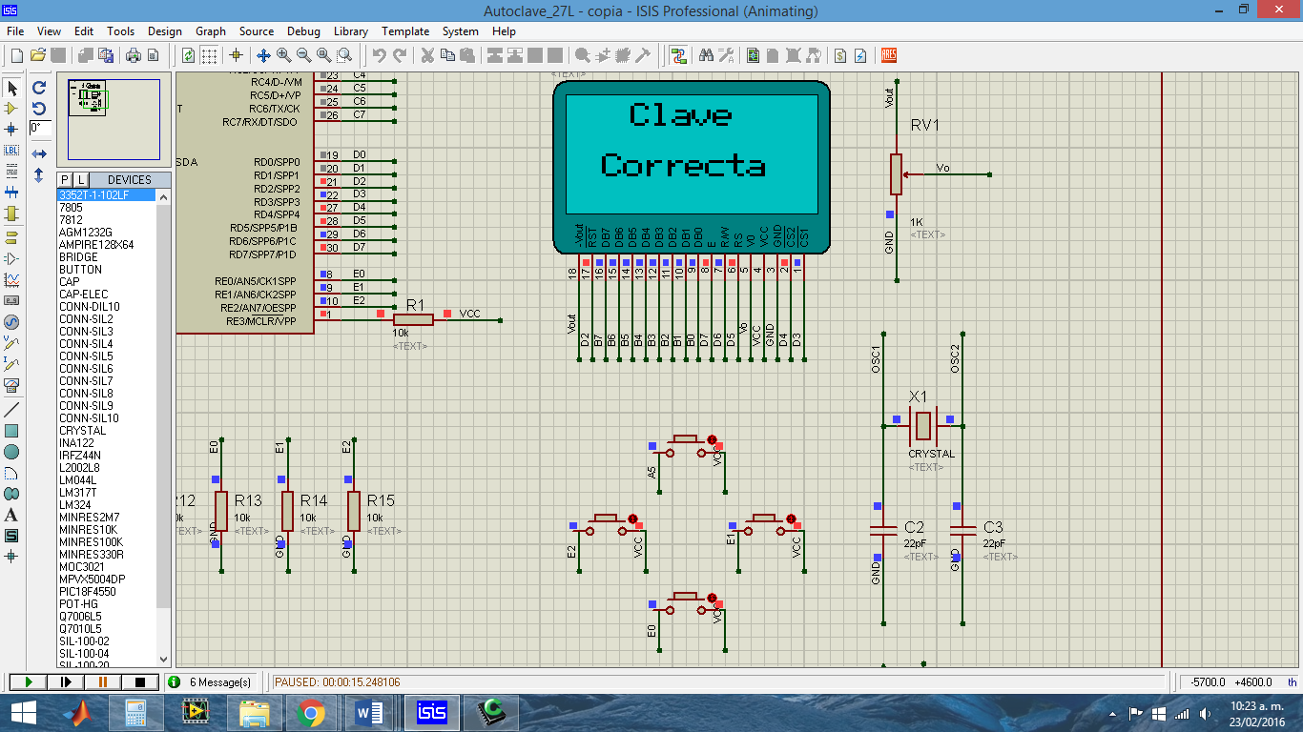

* 1. **Tiempo de Purga**

Una vez ingresada correctamente la contraseña de acceso, se ejecutara el tiempo de purga programada, el cual como su nombre lo indica, realiza una purga en el aire que exista en el área de trabajo, con el fin de garantizar una zona segura y sin ningún tipo de gas dentro de la cabina.

**Figura 8. Tiempo de Purga**

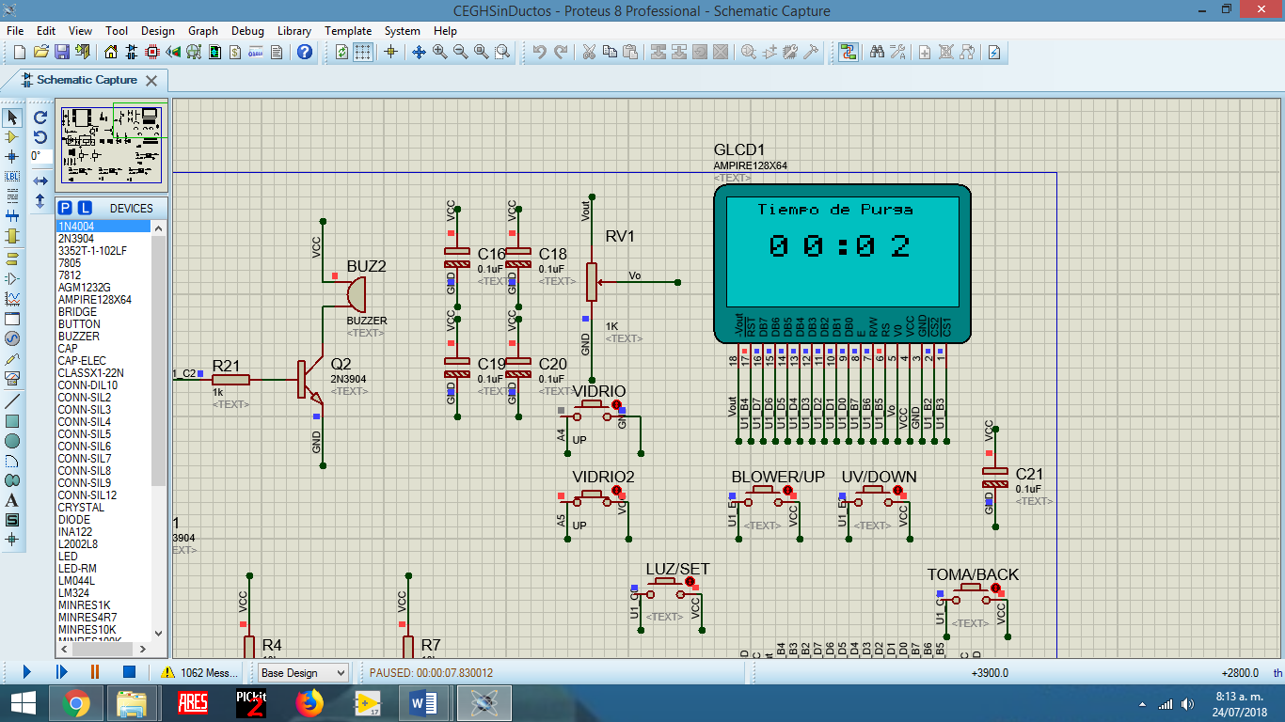

* 1. **Menú de Visualización de estados**

Una vez haya finalizado el tiempo de purga, se mostrara la pantalla de la Figura 9. Automáticamente se encenderá la Luz Blanca indicando que la cabina esta lista para ser utilizada.

**Figura 9. Pantalla Principal**

Referencia Control

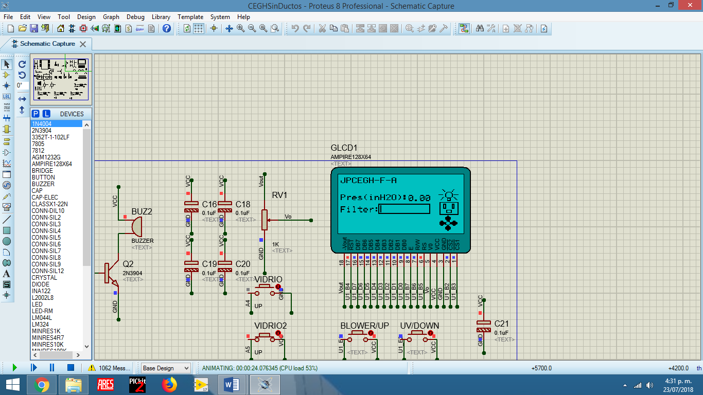

Estado Luz Blanca

Estado de Toma

Estado de Motor Extractor

Presión en pulgadas de agua

Estado de filtro

* 1. **Menú Principal**

Este Menú permite configurar opciones como:

* Ajustes
* Tiempo de purga
* Sensor de presión
* Clave
* Mantenimiento
  + 1. **Ajustes**

Para acceder a este menú ubique el cursor en la sección de ajustes, utilizando las teclas ↑ ó ↓ según sea necesario. Una vez ubicado el cursor oprima la tecla → para acceder a los ajustes.

**Figura 10. Acceso a ajustes**

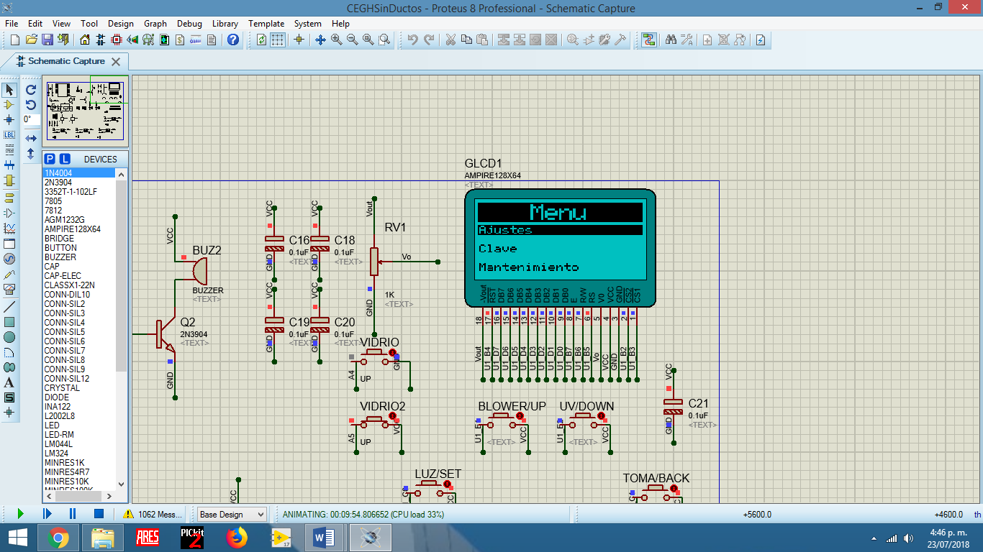

* + - 1. **Tiempo de purga**

Para acceder a este menú ubique el cursor en la sección de Tiempo de Purga, utilizando las teclas ↑ o ↓ según sea necesario. Una vez ubicado el cursor oprima la tecla → para acceder al menú de Tiempo de Purga.

**Figura 11. Tiempo de purga**

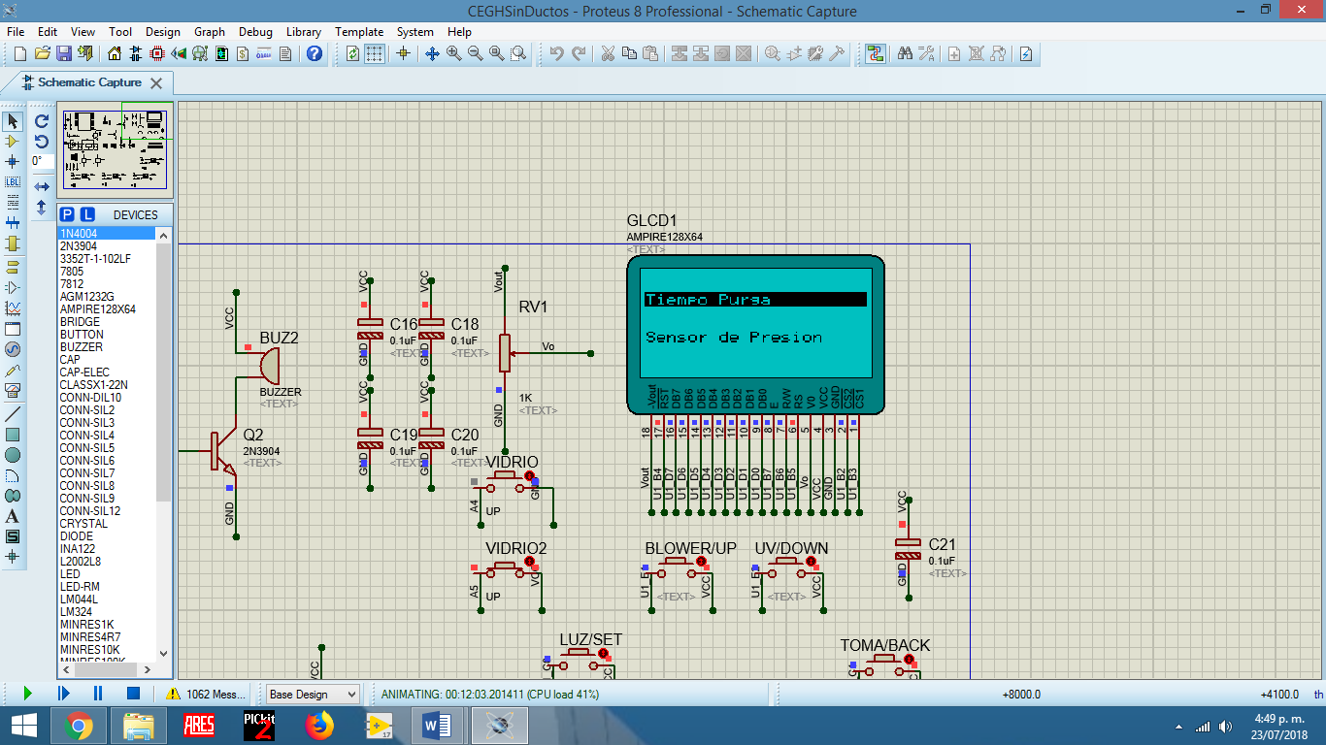

Para modificar la unidad seleccionada utilice las teclas ↑ o ↓ según sea necesario.

Para cambiar de unidad utilice la tecla →.

Para salir de este menú almacenando el valor configurado oprima la tecla ←.

**Figura 12. Menú tiempo de purga**

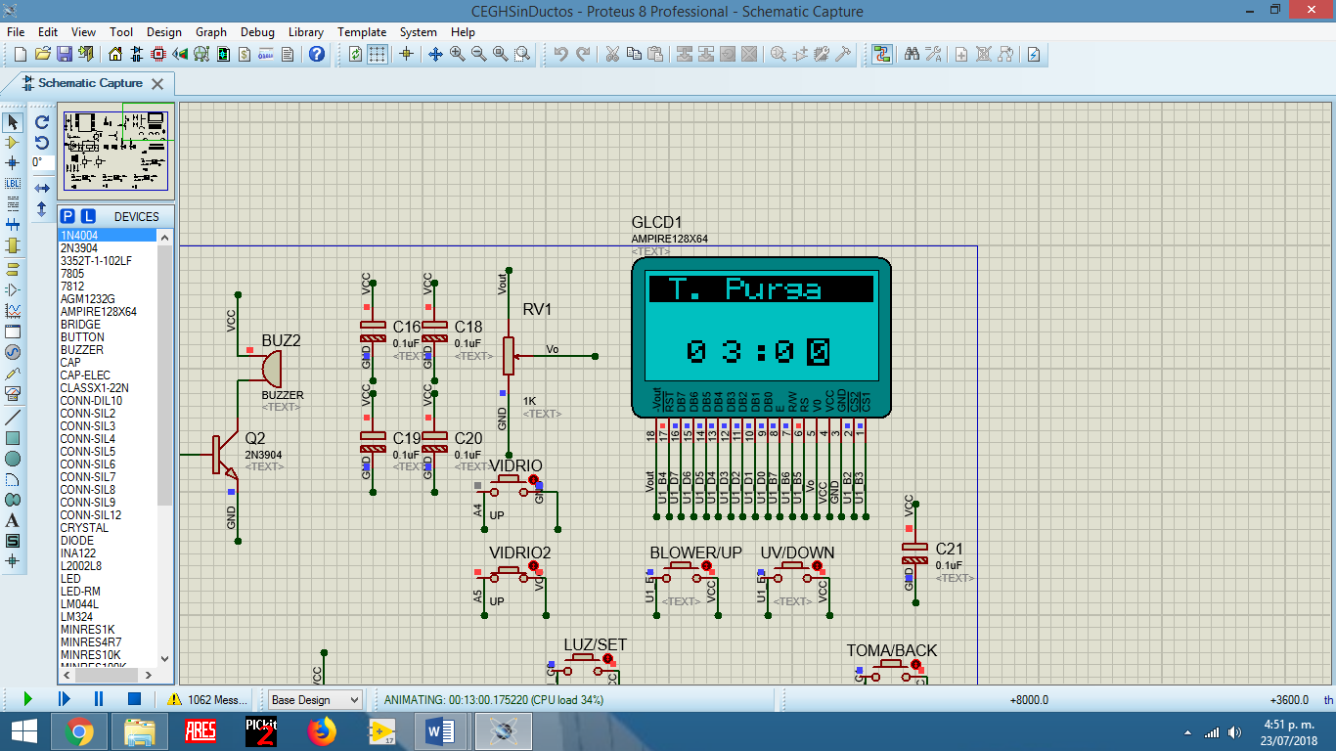

* + - 1. **Sensor de presión**

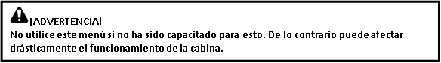

Este menú es utilizado únicamente por el fabricante. Para mayor información contáctese con el departamento técnico de JP Inglobal en la ciudad de Bogotá (Colombia).

* + 1. **Clave**

Este menú permite al usuario modificar la contraseña que trae el equipo por defecto.

Para acceder a este menú ubique el cursor en la sección de Clave, utilizando las teclas ↑ o ↓ según sea necesario. Una vez ubicado el cursor oprima la tecla → para acceder este Menú.

**Figura 13. Clave**

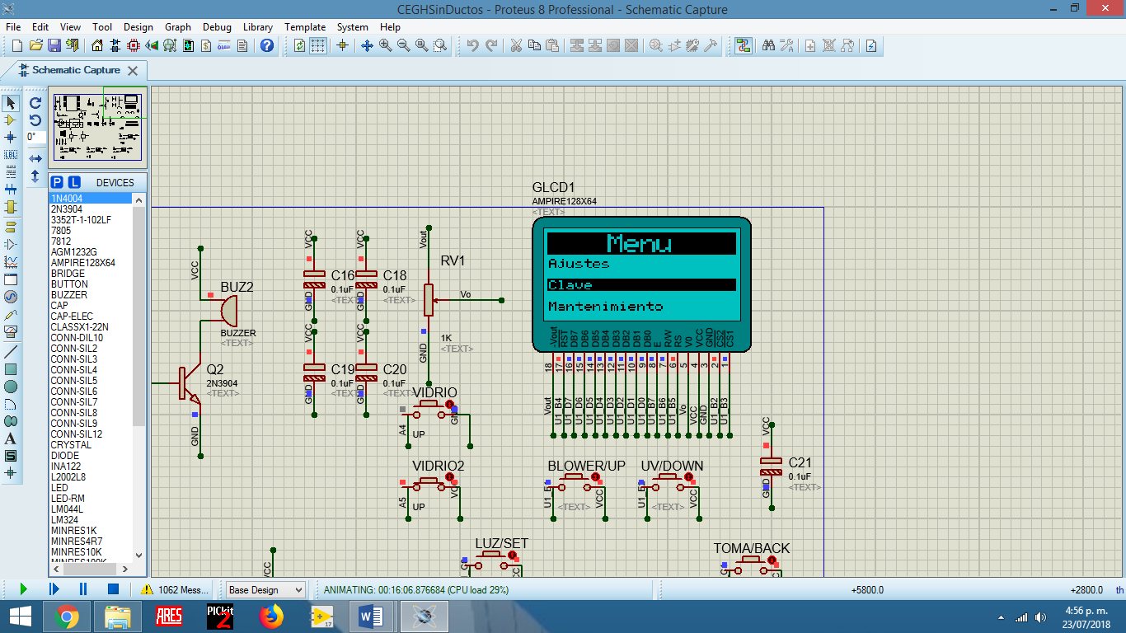

A continuación le solicitara ingresar la contraseña actual. Para mover el cursor de unidad utilice la tecla →.Para modificar el valor de la unidad donde se encuentra el cursor utilice las teclas ↑ o ↓.

**Figura 14. Contraseña de acceso**



Una vez ubicado el cursor en la última unidad de Izquierda a Derecha, oprima la tecla → para continuar.

Si la contraseña ingresada es incorrecta se mostrara el mensaje de la Figura 6 y volverá al Menú principal. De lo contrario se mostrara el mensaje de la figura 5 y le solicitara ingresar la contraseña nueva (ver Figura 15).

**Figura 15. Clave Nueva**

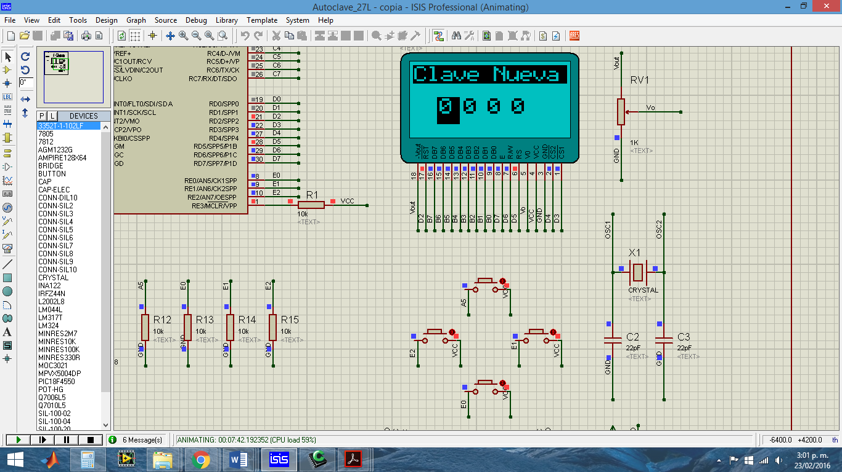

Una vez ubicado el cursor en la última unidad de Izquierda a Derecha, oprima la tecla → para almacenar la nueva clave.

* + 1. **Mantenimiento**



Este menú es utilizado únicamente por el fabricante. Para mayor información contáctese con el departamento técnico de JP Inglobal en la ciudad de Bogotá (Colombia).

* 1. **Variador de velocidad**

**Figura 16. Variador de velocidad**

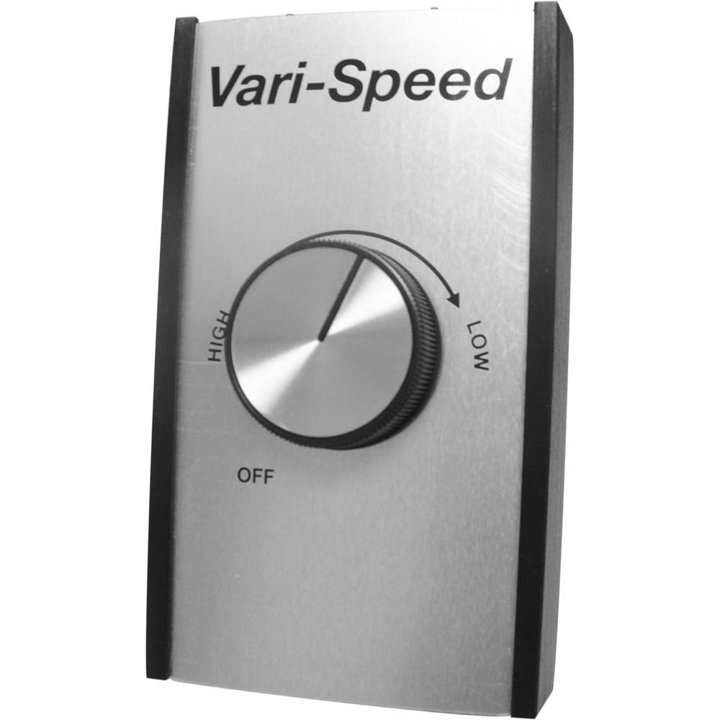

La Cabina Extractora de Gases y Humos cuenta con un sistema de variación de velocidad para ajustar el caudal de extracción del equipo. Este sistema es utilizado únicamente por el fabricante. Para mayor información contáctese con el departamento técnico de JP Inglobal en la ciudad de Bogotá (Colombia).

**¡ADVERTENCIA!**

**No utilice el variador si no ha sido capacitado para esto. De lo contrario puede afectar drásticamente el funcionamiento de la cabina**

1. **ESPECIFICACIONES**

|  |  |  |
| --- | --- | --- |
| ***Sistema de la Cabina Extractora de Gases y Humos sin ductos*** | | |
| **Cuerpo Interior** | **Material** | Acero Inoxidable AISI 304 |
| **Bafle** | Polipropileno |
| **Diseño** | Diseño exclusivo para evitar reflujo dentro de la cabina. |
| **Estación de control** | **Visualizador** | Display GLCD de 128x64 |
| **Función** | Monitoreo y control la cabina extractora de gases y humos. |
| **Sistema de Filtración** | **Filtro** | Filtro de Carbón Activado Filtco GP-Plus |
| **Sensor** | Sensor de presión diferencial para medición de saturación de filtro |
| **Extractor** | **Motor** | Con sistema de variación de velocidad análogo. |
| **Servicios** | **Tomas Eléctricas** | 1 toma eléctricas dobles reguladas de 120V con polo a tierra. |

|  |  |  |  |  |  |
| --- | --- | --- | --- | --- | --- |
| **Requerimientos**  **Eléctricos** | **120VAC** | 60 Hertz | | 1 Fase + Neutro +Tierra | 15 Amps |
| **Dimensiones de Cabina** | | **Varían según modelo** | | | |
| **Peso neto** | | **60 Kg** | | | |
| **Condiciones ambientales para la operación** | | | 10-35°C, hasta 80% de humedad relativa, sin condensación. | | |

1. **LIMPIEZA**

**¡PRECAUCIÓN!**

**Nunca limpie la Cabina Extractora de Gases y Humos o sus componentes con químicos o materiales abrasivos.**

**¡ADVERTENCIA!**

**Siempre apague la Cabina Extractora de Gases y Humos y desconecte el cable de poder antes de realizar la Limpieza.**

Al menos una vez al mes, limpie todas las partes de vidrio, plásticas y metálicas de la unidad. Use un paño suave humedecido con agua o detergente leve. Si se usa detergente, remueva todo el residuo enjuagándolo con agua limpia.

Para la limpieza del panel de control utilice un paño suave seco, evite el contacto de cualquier elemento húmedo con el Display, ya que podría sufrir daños irreparables.

1. **MANTENIMIENTO**

El mantenimiento preventivo mantiene su equipo en condiciones adecuadas de trabajo. Cuando se realiza rutinariamente, el mantenimiento resulta en una vida útil más larga para su equipo. También reduce pérdida de tiempo debido a fallas del equipo.

* 1. **Mantenimiento del sistema motor – ventilador**

En la actualidad, las actividades de mantenimiento de este sistema están reducidas a efectuar actividades de limpieza y de verificación del balanceo y ajuste de las parte móviles, que solo deberán ser realizadas por electricistas o técnicos especializados debidamente capacitados y familiarizados con estos sistemas.

* 1. **Mantenimiento de sistema de filtración**

Los filtros de carbón activado no requieren ninguna clase de mantenimiento. La filosofía es que si el filtro se rompe o cumple la vida útil, el filtro se cambia. El nivel máximo de saturación recomendada del filtro es 1.5 inH2O, una vez superado este nivel de saturación se deberá realizar el cambio del filtro para garantizar tanto el caudal como el nivel de protección del filtro.

* 1. **Mantenimiento de sistemas Eléctricos y Electrónicos.**

**¡ADVERTENCIA!**

**Nunca trate de realizar este mantenimiento usted mismo, contrate personal calificado para este servicio y tenga en cuenta las cláusulas de garantía del equipo.**

**¡ADVERTENCIA!**

**Siempre apague su Cabina y desconecte el cable de poder antes de realizar cualquier mantenimiento.**

Al menos una vez al año, se debe realizar la inspección de todos los sistemas eléctricos y electrónicos de la Cabina, ya que son de vital importancia en el funcionamiento de este. Se debe verificar que ninguna de las conexiones eléctricas este suelta u oxidada.

Dentro de los sistemas a revisar se destacan:

* Sistemas de protección contra cortocircuitos (Breakers, Fusibles).
* Elementos de potencia (Contactores, reles, triac).
* Sistema Ventilación.
* Sistema de control electrónico (PCB).
  + 1. **Esquema Eléctrico y Electrónico**



1. **SERVICIO**

Si ocurre cualquier problema con el sistema de su Cabina Extractora de Gases y Humos o sus componentes individuales, no intente realizar ningún arreglo. Servicio no autorizado puede invalidar la garantía. Por favor contacte el departamento de servicio de JP Inglobal.

En cualquier comunicación con JP Inglobal por favor refiérase al número del modelo, el número de fabricación de las partes y el número de serial de la unidad.

* 1. **Solución de problemas**

**¡ADVERTENCIA!**

**Siempre apague Cabina Extractora de Gases y Humos y desconecte el cable de poder antes de realizar cualquier mantenimiento.**

Como con cualquier equipo, a veces se presentan dificultades. Si experimenta algún problema con la operación de su Cabina Extractora de Gases y Humos consulte la siguiente lista de síntomas. Puede ser capaz de resolver la situación usted mismo de manera fácil y rápida.

Si el problema no se encuentra en la lista, o si las soluciones sugeridas no funcionan, por favor comuníquese con el centro de servicio de JP Inglobal. Aparte de las soluciones propuestas a continuación, no intente arreglar el equipo usted mismo.

|  |  |
| --- | --- |
| **Problema** | **Posible solución** |
| El ventilador no enciende y el Display muestra el estado en ON | * Verifique que el Breaker del extractor se encuentre activado. * Verifique la conexión de la cabina al extractor. |
| El Display no enciende o muestra caracteres extraños. | * Oprima el botón de Reset y encienda nuevamente el equipo. * Verifique que el cable de poder se encuentre conectado tanto al equipo como a un tomacorriente. |
| No se siente extracción dentro de la cabina | * Verifique que la campana de salida de la cabina se encuentra libre y que no tenga ninguna obstrucción, de lo contrario no habrá extracción dentro de la cabina. |
| El vidrio no se mueve | * Verificar que el mecanismo no se encuentra obstruido por ningún elemento. |

## GARANTÍA

La empresa JP BIOINGENIERÍA SAS concede un periodo de garantía de 1 año para este producto. Este periodo de garantía inicia a partir del día que el equipo (JP-Cabina Extractora de Gases y Humos) fue facturado. Dicha garantía comprende fallos del material y funcionamiento.

No se incluyen en la citada garantía los daños ocasionados por transporte, inspección interna de los equipos (sin autorización de JP BIOINGENIERÍA SAS) y por mal uso.

Para aplicación de garantía contactar directamente a JP BIOINGENIERÍA SAS Tel 7568668.

Por fallo de material la empresa está en todo su deber de reparar el instrumento con entera disposición.

La empresa JP BIOINGENIERÍA SAS no se hace cargo de daños originados por manipulación indebida.

Cualquier modificación del texto de esta garantía requiere la confirmación escrita de JP BIOINGENIERÍA SAS.

Esta garantía NO aplica si el daño es causado por incendio, accidente, uso incorrecto, descuido, ajuste o reparación incorrecta, o daño causado por la instalación, adaptación, modificación, colocación de piezas no aprobadas o reparaciones realizadas por personal no autorizado.

Esta garantía NO aplica si los sellos de seguridad se encuentran rotos o han sido violentados.

CAMBIOS

Para garantizar la seguridad del equipo los cambios deben adquirirse a JP BIOINGENIERÍA SAS.

1. **CLAUSULA EXONERATIVA DE RESPONSABILIDAD**

La empresa JP BIOINGENIERÍA SAS no se hace responsable de daños ocasionados por manipulación indebida.

Así mismo, se excluye de toda responsabilidad por daños derivados por empleo de sustancias no compatibles con el equipo.

**Calle 80 # 69p 07. Barrió Ferias. Teléfonos: Fijo. (1)7568668.**

**Correos:** [**ingenieriajp@hotmail.com o**](mailto:ingenieriajp@hotmail.com)[**comercial@jpinglobal.com**](mailto:COMERCIAL@JPINGLOBAL.COM)

**Bogotá- Colombia**